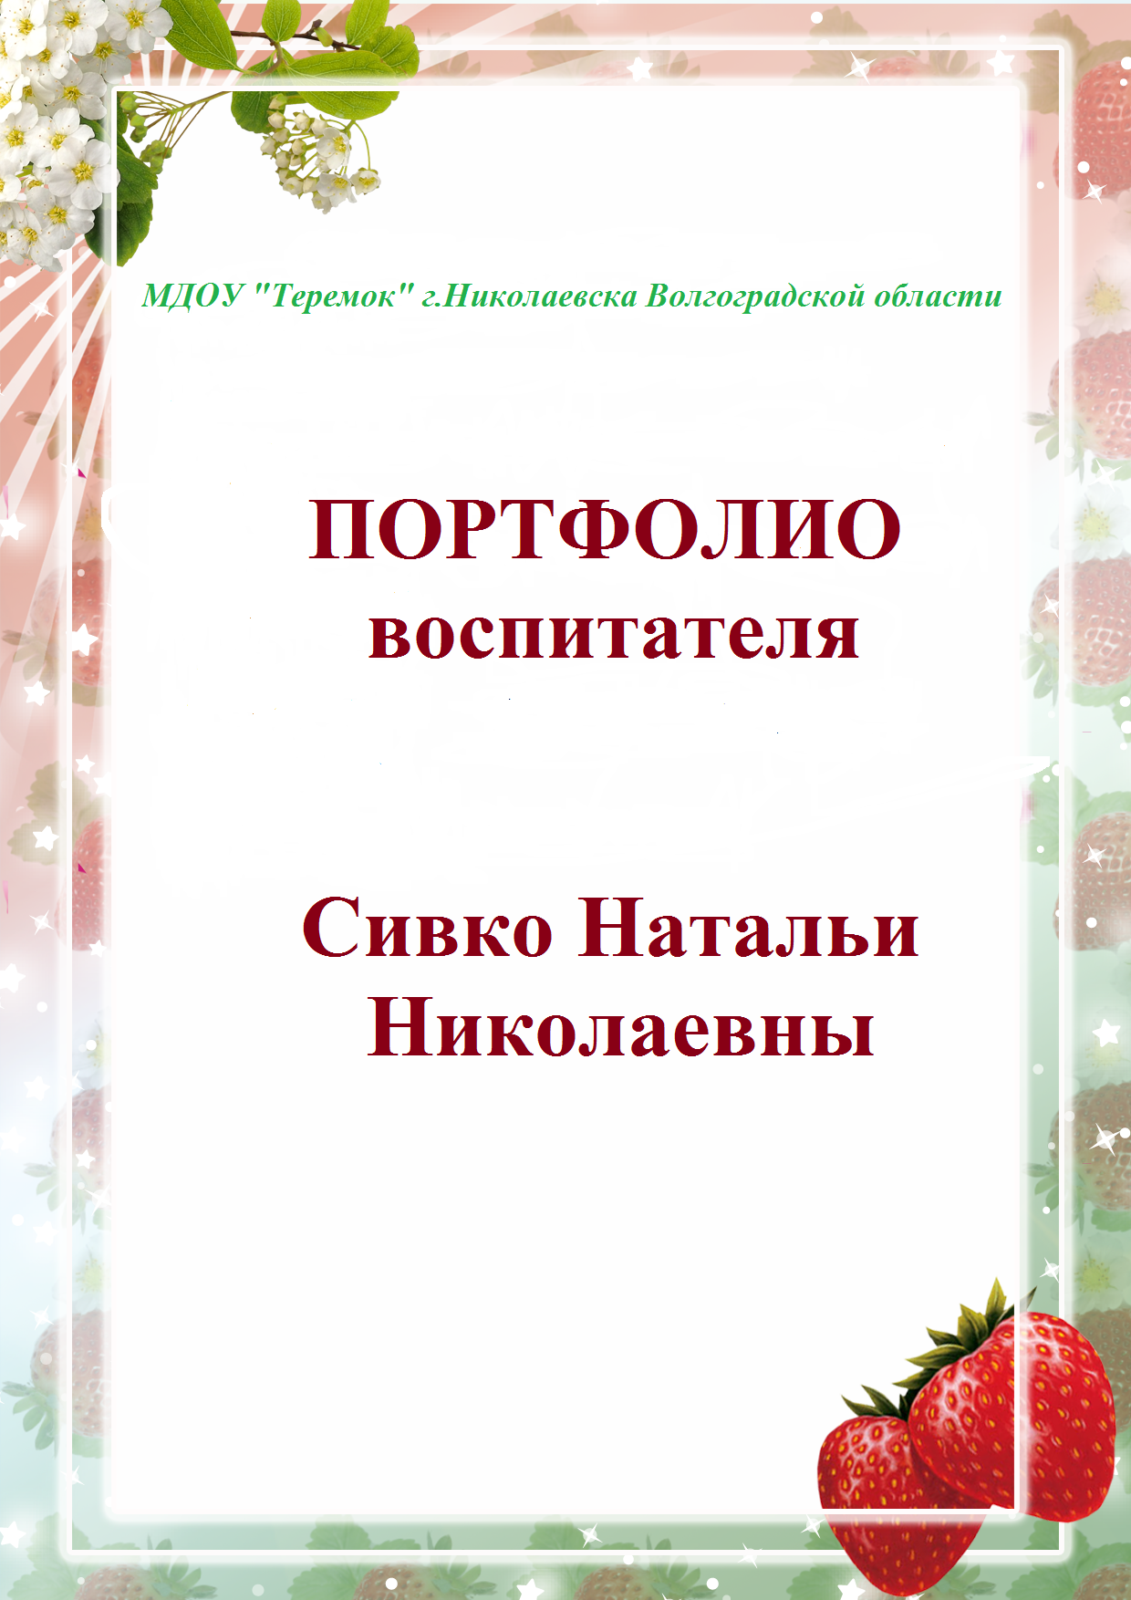

Заведующему
МДОУ «Теремок» г.Николаевска
Волгорадской области
Зайцевой Е.Н.
Сивко Натальи Николаевны
воспитателя

заявление.

Прошу рассмотреть вопрос об установлении стимулирующих выплат по результатам моего труда.

Дата____________ Подпись ______________

1. Реализация дополнительных проектов экскурсионные программы, социальные проекты и пр.)
1.1 Использование педагогами различных типов проектов.
Краткосрочный проект по ОБЖ для средней группы.
Тема: «Берегись бед, пока их нет»
Вид проекта: познавательно – игровой.
По срокам проведения: 1 неделя с 23 - 27 апреля.
Участники проекта: дети средней группы. Так же проект предусматривает участие родителей воспитанников.
Цель проекта:
Формирование у детей осознанного выполнения правил поведения, обеспечивающих сохранность их жизни и здоровья в современных условиях улицы, транспорта, природы, быта.
Задачи:
Формировать представление об опасных для жизни и здоровья предметах, с которыми дети встречаются в быту, об их необходимости для человека, о правилах пользования ими.
Знакомить детей с правилами дорожного движения и правилами безопасного поведения на улице;
Учить детей правильно вести себя в таких опасных ситуациях, как контакты с чужими людьми, с животными;
Формировать у детей элементарные представления поведения в толпе, если потерялся;
Воспитывать потребность в здоровом образе жизни.
Подготовительный этап:
- подобрать иллюстрации, картины. Атрибуты для игр.
- подобрать детскую литературу по тематике проекта;
- подготовить материал для изобразительной деятельности.
- провести беседы с родителями.
Содержание проекта:
- провести занятия по ознакомлению с окружающим и развитию речи;
- организовать творческую деятельность детей: игры, рисование, аппликация и т. д.
- предложить родителям вместе с детьми принять участие в выставке рисунков на тему: «Эти правила помни всегда, чтоб не случилась с тобою беда».
Реализация проекта:
1. Формирование целостной картины мира:
Тема: «Опасные предметы вокруг нас» - Закрепить у детей представление об опасных для жизни и здоровья предметах, с которыми они встречаются в быту, об их необходимости для человека, о правилах пользования ими.
•Коммуникация:
Тема: «Незнакомец звонит в дверь» - Учить детей проявлять осторожность при встрече с незнакомыми людьми; формировать навыки безопасного поведения в необычных для детей жизненных обстоятельствах.
•Беседы:
- «Бармалей» - научить детей правильно вести себя с незнакомыми людьми в разных ситуациях (на примере сказок).
- «Игры во дворе» - познакомить детей с различными опасными ситуациями, которые могут возникнуть при играх во дворе дома. Научить их необходимым мерам предосторожности. (компьютерная презентация)
- «Что делать если потерялся?» - знакомить детей с правилами поведения в общественных местах, на улице, в транспорте; формировать умение реально оценивать возможную опасность.
- «Опасные ситуации подстерегающие нас дома»- расширить и уточнить знания детей об опасных ситуациях, которые могут произойти дома (горячий утюг, розетка, цветок на шкафу и т. д.) и умении правильно преодолевать их.
- «Контакты с животными»- объяснить детям, что контакты с животными иногда могут быть опасны. Развивать способность описывать, устанавливать простейшие причинно-следственные связи. Воспитывать бережное и заботливое отношение к животным.
- «Мой друг-Светофор» - продолжать знакомить детей с светофором, рассказать о их видах, предложить детям представить, что произойдет, если люди будут нарушать ПДД,
2. Изобразительная деятельность детей:
•Рисование: «Какие бывают машины?» (спецтехника),
•Лепка: «Тили-бом загорелся кошкин дом»
•Аппликация: «Пожарная машина».

3. Игровая деятельность детей:
•Дидактические игры: «Угадай, кто это?», «Острые предметы», «Источники опасности», «На игровой площадке», «Загадки о животных», «Как избежать неприятности», «Загадывание загадок об инструментах», «вызываем скорую помощь, пожарных, полицию».
•Подвижные игры: «Бездомный заяц», «Догони», «Цветные автомобили»,
•Сюжетно – ролевые игры:
«Мы- шоферы».
«Если рядом никого… »;
«В магазине», сюжет «Ребенок потерялся в торговом зале»;
«Слоненок серьезно заболел»;
«День рождения Васи».
•Театрализованная деятельность:
- Театрализованная игра по сказке «Колобок»
- Театрализованная игра «Волк и семеро козлят»,
4. Чтение художественной литературы:
• А. Северного «На улице будьте внимательны, дети… »,
• Чтение стихотворения В. Берестова «Не идется и не едется… »,
• Чтение Шорыгина Т. А. «Умный напёрсток»,
• Чтение И. Токмакова «Ничья кошка»,
Чтение С. Маршак «Пожар».
5. Участие родителей в реализации проекта:
Предложить родителям помочь детям составить рассказ из личного опыта на тему: «Где мне нравиться гулять».
Дать родителям задание: выучить с детьми домашний адрес, ответить на вопрос «Почему улица так называется».
Оформить выставку совместных (дети с родителями) рисунков на тему: «Эти правила помни всегда, чтоб не случилась с тобою беда».
Оформить папку- передвижку: «Опасные ситуации дома»
Итог проекта:
1. Выставка совместных (дети с родителями) рисунков на тему: «Эти правила помни всегда, чтоб не случилась с тобою беда».
2.Прослушать рассказы, приготовленные детьми совместно с родителями на тему: «Почему со мной могла случиться беда» (из личного опыта.)
3. Праздник «Приключения Маши»
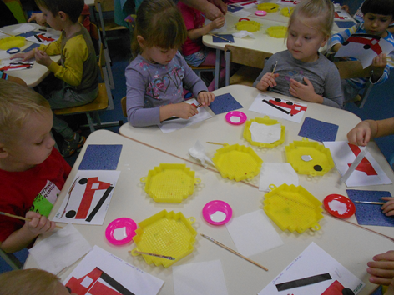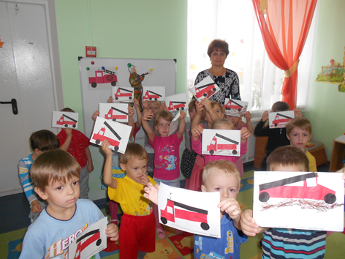
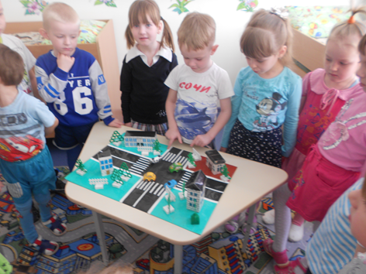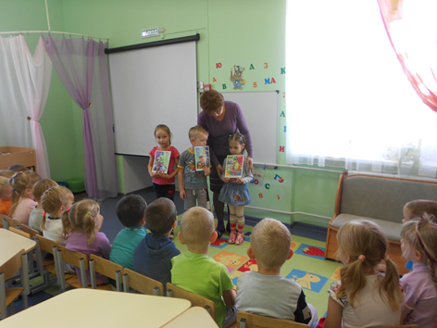
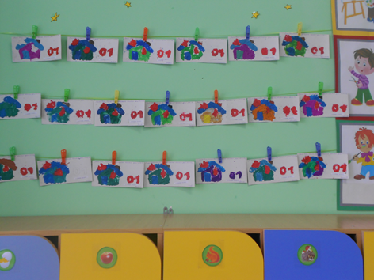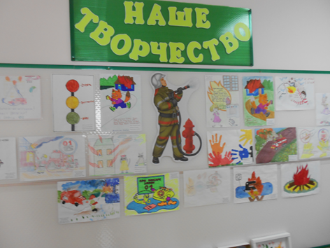

Семейный проект
«Мы прекрасным этот мир, сохраним...!»

Паспорт проекта:
- Тип проекта: практико-ориентированный.
- Вид проекта: исследовательский, творческий.
- Продолжительность: среднесрочный.
- Участники проекта: дети, родители, руководитель.
Проблема:
Красная книга Волгоградской области — официальный документ, в который включен список растений, находящихся под угрозой исчезновения.
Что мы можем сделать, чтобы сохранить и приумножить редкие виды животных и растений?
Цель проекта:
- формирование у детей сопереживания к проблемам окружающей природы.

Задачи проекта:
- пробудить интерес детей и родителей к созданию индивидуальных семейных проектов;
- формировать умение работать с источниками информации; помочь осознать, что главная общечеловеческая ценность – жизнь;
- развивать творческие способности детей, навыки исследовательской работы у детей и взрослых в ходе создания презентаций;
- воспитывать чувства доброты и сострадания ко всему живому;
- создание авторской творческой работы в экологической комнате для изучения отдельных видов растений и животных, занесенных в красную книгу Волгоградской области.

Разработка проекта проходила в несколько этапов:

- Подготовительный: семейные обсуждения содержания проекта; сбор информации; рассматривание Красной книги Волгоградской области
- Основной:
- Заключительный: презентация картины «Мы прекрасным этот мир, сохраним…» в форме беседы с детьми и показа картины.

Результат проекта:

Создание Кальченко Татьяной Сергеевной (мамой Кальченко Никиты, воспитанника нашего детского сада) настенной картины по временам года «Мы прекрасным этот мир, сохраним!» в комнате экологии.
Картина посвящена природе. Здесь собраны редкие и находящиеся под угрозой исчезновения виды растений. Мы видим утонченность окружающей нас природы, четыре времени года представлены в одной картине, где все находится в гармоничном равновесии. Потомки должны сберечь эту гармонию. Картина несет образовательное, этическое и эстетическое значение, на основе которой дети могут знакомиться и изучать виды растений и животных, занесенных в Красную книгу.
Тип проекта по методу: информационно – исследовательский, творческий

Тип проекта по содержанию: «Ребенок, его семья и учреждение».

По характеру контактов: внутренний

Семейный проект.

Среднесрочный

Актуальность проблемы:
В наши дни проблема охраны природы носит глобальный характер. Стали редкими многие растения и животные, обеднели некогда богатые природные угодья. Много лет человек был по отношению к природе только потребителем. Пришла мера совершенно новых отношений- гармоничного сосуществования с природой. Начинать такие перемены необходимо с воспитания детей. Воспитывать детей в грамотной готовности сберегать природные ценности всегда и везде, ответственного отношения к окружающей природной среде.

Место защиты проекта:
МОУ «Средняя школа № 3» г. Николаевска, Дошкольные группы
Экологическая комната

Форма защиты:
Презентация авторской настенной картины «Мы прекрасным этот мир, сохраним!» рассказ Татьяны Сергеевны, мамы Кальченко Никиты о растениях, животных, изображенных на картине.

Информационные ресурсы:
1. Красная книга Волгоградской области
2. Интернет ресурсы.
(см. грамоты на сайте)

2. Организация (участие) системных исследований, мониторинга индивидуальных достижений воспитанников.
2.1 Позитивная динамика образовательных достижений воспитанников отдельным областям ОП
Анализ работы
по реализации образовательной программы
в средней группе № 4 за учебный 2017-2018 год.

1. Итоги педагогической диагностики по образовательной области «Социально-коммуникативное развитие»:
Высокий: 14%
Средний: 70%
Низкий: 16%
Выводы: 84% дети освоили образовательную область «Социально-коммуникативное развитие» и овладели необходимыми знаниями, умениями и навыками. Воспитанники научились объединяться в игре со сверстниками, могут принимать на себя роль, владеют способами ролевого поведения; взаимодействуя со сверстниками, проявляют инициативу и предлагают новые роли или действия, обогащают сюжеты игр.
Дети научились самостоятельно одеваться, раздеваться, складывать и убирать одежду; самостоятельно выполнять обязанности дежурного по столовой; самостоятельно готовят к занятиям своё рабочее место, убирают материалы по окончании работы.
Воспитанники научились соблюдать элементарные правила в детском саду; различать и называть специальные виды транспорта и объяснять их назначение; понимать значение сигналов светофора. Дети научились узнавать и называть дорожные знаки «Пешеходный переход», «Остановка общественного транспорта»; различают проезжую часть, тротуар, подземный пешеходный переход «Зебра». Знают и соблюдают элементарные правила поведения в природе.
У детей вырос интерес к трудовой деятельности, они с желанием выполняли посильную работу и показали хорошие качественные результаты. В течение года детей учили ставить общие цели, планировать совместную работу, согласовывать свои действия и мнения с партнёрами, нести ответственность за общее дело.
2. Итоги педагогической диагностики по образовательной области «Познавательное развитие»:
Высокий:4%
Средний: 76%
Низкий: 20%
Выводы: 80% детей освоили образовательную область «Познавательное развитие» и овладели необходимыми знаниями, умениями и навыками. Воспитанники научились группировать предметы по цвету, размеру, форме. Различают количество предметов (один и много, большие и маленькие предметы, называют их размер. Узнают шар и куб, знают, называют и используют детали строительного материала. Знают и называют домашних и диких животных, их детенышей. Различают овощи и фрукты. Имеют элементарные представления о природных сезонных явлениях. Особое внимание следует уделить детям, показавшим низкий уровень освоения данной образовательной области. Необходимо с родителями провести беседу о важности закрепления полученных знаний дома; предложить родителям игры и упражнения для занятий с ребенком в домашних условиях;
3. Итоги педагогической диагностики по образовательной области «Речевое развитие»:
Высокий:0%
Средний: 65%
Низкий: 35%

Выводы: 75% детей освоили образовательную область «Речевое развитие» и овладели необходимыми знаниями, умениями и навыками. Воспитанники научились активно сопровождать речью игровые и бытовые действия, употреблять слова-антонимы, образовывать новые слова по аналогии со знакомыми словами, рассказывать о содержании сюжетной картинки, с помощью взрослого повторяют образцы описания игрушки. Но не все дети умеют выделять первый звук в слове.
Дети научились называть любимые сказки, читать наизусть понравившиеся стихотворения, считалки. С удовольствием рассматривают иллюстрации в детских книгах, проявляют интерес к ним. Драматизируют с помощью воспитателя небольшие сказки или отрывки из них.
4. Итоги педагогической диагностики по образовательной области «Художественно- эстетическое развитие»:
Высокий: 10%
Средний: 72%
Низкий: 18%
Анализ результатов позволил выявить положительные тенденции в художественно-эстетическом воспитании детей. Уровень развития музыкальных умений и навыков, навыков рисования, лепки и аппликации можно считать достаточно высоким, что свидетельствует о творческой активности детей, ярко выраженной эмоциональности во всех видах художественной деятельности.
Дети узнают песни по мелодии, стараются петь слушая друг друга, одновременно произнося слова. Выполняют разнообразные танцевальные движения в соответствии с характером музыки.
В инструментальной деятельности больше внимания требуется уделить умению детей слышать друг друга во время игры. Необходимо учить детей инсценировать песни, в движениях передавать образы персонажей
Низкий уровень у некоторых детей связан с непостоянным посещением сада; дети часто отсутствуют, обладают низкими показателями самоконтроля, низкой концентрацией внимания на выполнение поставленных задач.
В течение учебного года необходимо вести индивидуальную работу с детьми по формированию навыков и совершенствованию техники рисования, лепки, аппликации.
5. Итоги педагогической диагностики по образовательной области «Физическое развитие»:
Высокий: 10%
Средний: 74%
Низкий: 16%
Анализ показателей физического развития позволяет сделать следующие выводы: 84% в группе у детей сформированы основные движения и потребность в двигательной активности в соответствии с возрастными особенностями.
Воспитанники научились принимать правильное исходное положение при метании, ловить мяч двумя руками, умеют строиться в колонну по одному, парами, в круг, шеренгу.
Необходимо и дальше продолжать совершенствовать работу по закреплению основных видов движений, основных физических качеств, систематизировать индивидуальную работу с детьми, следует уделить внимание отбиванию мяча о землю, умению ориентироваться, умению прыгать через скакалку.
Выводы:
Анализ мониторинга воспитанниками в учебном году отражает положительную динамику развития всех детей. Анализ полученных результатов позволяют говорить о хорошем уровне освоения программных задач.
В течение всего учебного года образовательная деятельность с детьми проводилась систематично, с учетом индивидуальных и возрастных особенностей детей. Велась индивидуальная работа с детьми по закреплению знаний, полученных на занятиях в утреннее и вечернее время.
За счет положительного эмоционального климата в группе дети стали более раскрепощены, с удовольствием участвуют в ролевых играх, играх-драматизациях, в общении друг с другом и взрослыми дети используют все части речи, научились правильно отвечать на вопросы по содержанию сюжетных картин, прочитанного художественного произведения.
Запоминают и читают с помощью взрослого короткие стихотворения и потешки. Находят в окружающей обстановке один и много предметов, сравнивают предметы и определяют каких больше. У детей формируется положительное отношение к труду взрослых, появляется желание принимать участие в посильном труде, умении преодолевать небольшие трудности. Появились навыки организованного поведения в детском саду, дома, на улице; сформированы элементарные представления о том, что хорошо и что плохо.
С учетом успехов и проблем, возникших в минувшем учебном году, намечены следующие задачи:
Продолжение целенаправленной работы с детьми по всем образовательным областям;
- Совершенствование работы по развитию связной речи детей.
- Продолжать работу по укреплению здоровья детей, закаливанию организма и совершенствованию его функций.
- Приучать детей следить за осанкой во всех видах деятельности.
- Учить выделять отдельные части и характерные признаки (цвет, форма, величина) предметов, продолжать развивать умение сравнивать и группировать их по этим признакам;
- Продолжать воспитывать любовь к родному дому, краю, детскому саду;
- Знакомить детей с профессиями близких людей, подчеркивая значимость их труда;
- Воспитывать исполнительность, стремление доводить начатое дело до конца, умение участвовать в выполнении коллективных трудовых поручениях, понимать значение результатов своего труда для других.
- Воспитывать устойчивый интерес к различным видам художественной деятельности;
- Воспитывать скромность, доброжелательность, желание быть справедливым, сильным и смелым.
Знания и навыки, полученные детьми в ходе непосредственно образовательной деятельности, необходимо систематически закреплять и продолжать применять в разнообразных видах детской деятельности.
Низкие показатели являются редким посещением детского сада, а также физиологическими особенностями развития некоторых детей.

3. Реализация мероприятий, обеспечивающих взаимодействие с родителями воспитанников
3.3 Вовлечение родителей в воспитательно-образовательный процесс ДОУ (участие в разработке ООП и т.д)
Протоколы собраний. Участие в праздниках, конкурсах, помощь в группе.

3.4 Создание информационного поля для родителей
В течение года пополняла родительский уголок информацией по различным темам.
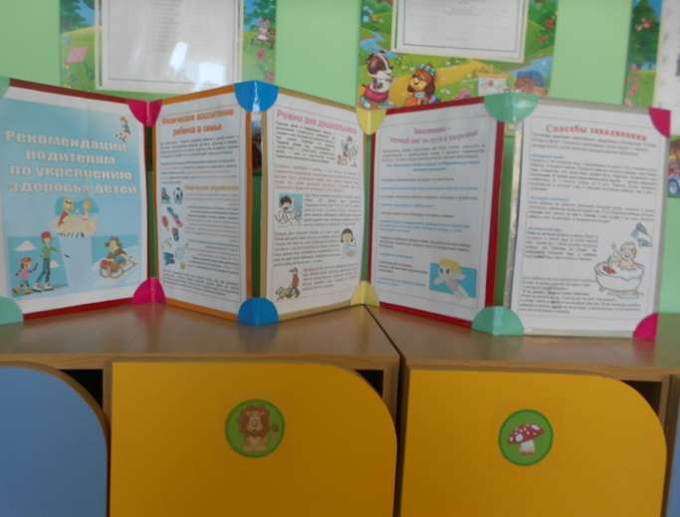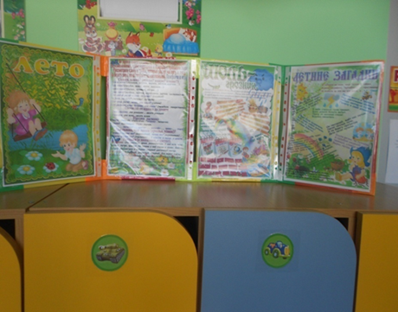

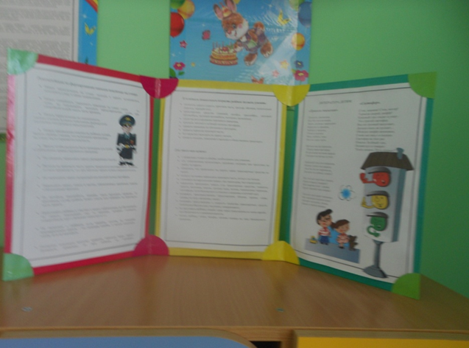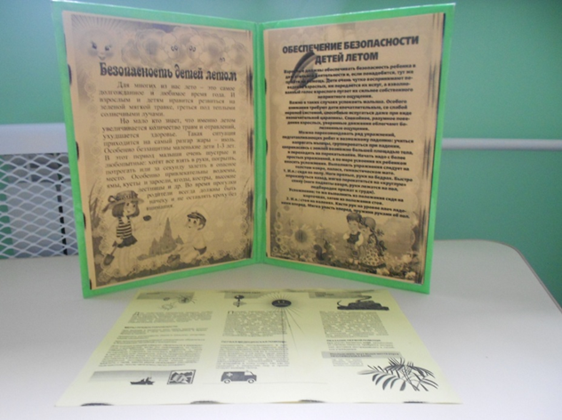

4. Участие и результаты участия воспитанников в смотрах, конкурсах различного уровня.
4.1 Участие и результаты участия воспитанников в смотрах, конкурсах и т.д., подготовленных педагогом
(см. грамоты на сайте)

5. Участие педагога в реализации основной образовательной программы.
5.1 Участие педагога в разработке и реализации ООП, ВОП и дополнительных образовательных программ
Кружковая работа «Ловкие пальчики»
Пояснительная записка
Направленность программы «Пластилинография» по содержанию является художественно- эстетической; по функциональному предназначению - художественно –прикладной; по форме организации - кружковой; по времени реализации - годичной.
Программа разработана на основе методических разработок автора Давыдовой Г.Н. Новизна программы состоит в том, что ребенок приобретает новый сенсорный опыт – чувство пластики, формы и веса.
«Пластилинография» помогает подготовить руку ребенка к письму. Чем чаще ребенок моделирует из различных материалов (пластилин, тесто, глина), тем активнее у него развиваются общие изобразительные задатки.
Актуальность программы состоит в том, что развитие мелкой моторики, ручной умелости на занятиях по изобразительной деятельности способствует развитию сенсомоторики – согласованности в работе глаза и руки, совершенствованию координации движений, гибкости, силе, точности в выполнении действий, коррекции мелкой моторики пальцев рук. Дети овладевают навыками и умениями работы с инструментами (в рисовании - карандаш и кисть, в аппликации - ножницы и кисть, в лепке - стека). На этих занятиях дети вырабатывают умения управлять инструментом.
Пластилинография — это один из сравнительно недавнего появления нового жанра (вида) в изобразительной деятельности.
Понятие «пластилинография» имеет два смысловых корня: «графил» — создавать, рисовать, а первая половина слова «пластилин» подразумевает материал, при помощи которого осуществляется исполнение замысла.
Этот жанр представляет собой создание лепных картин с изображением более или менее выпуклых, полуобъемных объектов на горизонтальной поверхности, с применением нетрадиционных техник и материалов. Например, декорирование поверхности бисером, семенами растений, природным материалом. В некоторых случаях в технике пластилинографии производится модификация изделия, что приводит к созданию оригинальных произведений. Например, на плоской поверхности графически изображается пейзаж, а детали переднего плана изображаются пластилинографией.
Программа направлена на развитие личности, ее творческого потенциала, художественных способностей, нравственно- эстетического развития детей. Стимулирует формы самовыражения личности. Обеспечивает эмоциональное развитие ребенка.
Педагогическая целесообразность программы «Пластилинография» объясняется тем, что в ней основной материал — пластилин, а основным инструментом является рука (вернее, обе руки), следовательно, уровень умения зависит от владения собственными руками. Данная техника хороша тем, что она доступна детям разного дошкольного возраста, позволяет быстро достичь желаемого результата и вносит определенную новизну в творчество детей, делает его более увлекательным и интересным, что очень важно для работы с детьми.
Занятия представляют большую возможность для развития и обучения детей, способствуют развитию таких психических процессов, как: внимание, память, мышление, а так же развитию творческих способностей. Пластилинография способствует развитию восприятия, пространственной ориентации, сенсомоторной координации детей, то есть тех школьно-значимых функций, которые необходимы для успешного обучения в школе. Дети учатся планировать свою работу и доводить её до конца.
Занимаясь пластилинографией, у ребенка развивается умелость рук, укрепляется сила рук, движения обеих рук становятся более согласованными, а движения пальцев дифференцируются, ребенок подготавливает руку к освоению такого сложного навыка, как письмо. Этому всему способствует хорошая мышечная нагрузка пальчиков.
Одним из несомненных достоинств занятий по пластилинографии с детьми дошкольного возраста является интеграция предметных областей знаний. Деятельность пластилинографией позволяет интегрировать различные образовательные сферы. Темы занятий тесно переплетаются с жизнью детей, с той деятельностью, которую они осуществляют на других занятиях (по ознакомлению с окружающим миром и природой, развитию речи и т. д.).
Программа разработана с учетом художественно-образовательных технологий, которые отражают:
1. Принцип доступности - обучение и воспитание ребенка в доступной, привлекательной и соответствующей его возрасту форме: игры, чтения литературы, рассматривание иллюстраций, продуктивной деятельности.
2. Принцип гуманистичности- индивидуально- ориентированный подход и всестороннее развитие личности ребенка.
3. Принцип деятельности - развитие мелкой моторики осуществляется через вид детской деятельности – лепку.
4.Принцип интеграции – сочетание основного вида деятельности с развитием речи, с игровой деятельностью, с развитием познавательных процессов.
5. Принцип системности - решение поставленных задач в системе кружковой работы.

Задачи программы:
- развивать художественный вкус, чувство композиции; творческие способности;
- способствовать развитию мелкой моторики и координации движений рук;
- формировать и развивать навыки ручного труда;
- воспитывать усидчивость, аккуратность, желание доводить начатое дело до конца;
- воспитывать любовь к близким, понимание красоты окружающего мира;

Сроки реализации "Пластилинография"- 1 год.
Работа по формированию навыков по пластилинографии проводится в несколько этапов, на каждом из которых перед ребенком ставятся определённые задачи.
Этап № 1. Подготовительный
Задачи перед ребёнком:
- Освоить прием надавливания.
- Освоить прием вдавливания.
- Освоить прием размазывания пластилина подушечкой пальца.
- Освоить правильную постановку пальца.
-Освоить прием отщипывания маленького кусочка пластилина и скатывания шарика между двумя пальчиками.
-Научиться работать на ограниченном пространстве
Этап № 2. Основной
Задачи перед ребёнком:
- Научиться не выходить за контур рисунка
- Научиться пальчиком, размазывать пластилин по всему рисунку, как будто закрашивая его.
- Использовать несколько цветов пластилина
- Для выразительности работ, уметь использовать вспомогательные предметы (косточки, перышки и т. д.)
- Научиться пользоваться стекой-печаткой.
- Научиться доводить дело до конца
- Научиться аккуратно, выполнять свои работы
- Научиться выполнять коллективные композиции вместе с другими детьми
-Научиться восстановлению последовательности выполняемых действий
- Научиться действовать по образцу воспитателя
- Научиться действовать по словесному указанию воспитателя

Этап № 3. Итоговый
Задачи перед ребёнком:
- Самостоятельно решать творческие задачи.
- Самостоятельно выбирать рисунок для работы.
- Формировать личностное отношение к результатам своей деятельности

Структура занятий.
1.Вводная часть: организационный момент, интеграция (чтение художественной литературы, пальчиковая гимнастика).
2.Основная часть: объяснение и практическая деятельность.
3.Заключительная часть: пальчиковая игра и подведение итогов – похвала детей за труд и красоту созданной композиции.

Форма организации занятий.
По количеству детей участвующих в занятии – подгрупповая (12 человек), индивидуальная.

Режим занятий.
Занятия проводятся 1 раз в неделю с сентября по май, длительностью для детей средней группы-20 минут
Материал:
1. Плотный цветной картон.
2. Цветной пластилин.
3. Доска для лепки.
4. Салфетка для рук.
5. Игрушки, иллюстрации и дидактический материал, соответствующий тематике занятия.

Ожидаемые результаты:
Пластилинография способствует освоению образовательной программы. К концу года дети:
Реализуют познавательную активность. Весь подбираемый материал для занятий с детьми, имеет практическую направленность, максимально опирается на имеющийся у них жизненный опыт, помогает выделить сущность признаков изучаемых объектов и явлений, активизирует образы и представления, хранящиеся в долговременной памяти. Они позволяют уточнить уже усвоенные им знания, расширить их, применять первые варианты обобщения.
В интересной игровой форме обогащают свой словарь. В процессе обыгрывания сюжета и выполнения практических действий с пластилином ведётся непрерывный разговор с детьми. Такая игровая организация деятельности детей стимулирует их речевую активность, вызывает речевое подражание, формирование и активизации словаря, пониманию ребенком речи окружающих.
Знакомятся с художественными произведениями, стихами, потешками, пальчиковыми играми.
У детей появляются первые элементарные математические представления о счете, размере, величине.
Развивают сенсорные эталоны. Сенсорное развитие занимает одно из центральных мест в работе с детьми по пластилинографии. У детей воспитывается тактильные и термические чувства пальцев. Необходимость тактильного и термического чувства кончиками и подушечками пальцев обусловлена практикой жизни, должна стать необходимой фазой обучения, накопления социокультурного опыта ребенка.
Дети дошкольного возраста наилучшим образом знакомятся с материалами через тактильные ощущения. На занятиях кружка происходит реализация впечатлений, знаний, эмоционального состояния детей в изобразительном творчестве.
Но главное значение занятий по пластилинографии состоит в том, что в конце обучения, у ребенка развивается умелость рук, укрепляется сила рук, движения обеих рук становятся более согласованными, а движения пальцев дифференцируются. Этому способствует хорошая мышечная нагрузка на пальчики. У детей развивается пинцетное хватание, т. е. захват мелкого предмета двумя пальцами или щепотью они также умеют самостоятельно осуществлять движения во всех его качествах: силе, длительности, направленности и др.

Календарно-тематический план занятий по пластилинографии
с детьми средней группы
Сентябрь
«Воздушные шары»
Закрепить умение раскатывать комочки пластилина кругообразными движениями. Формировать умение прикреплять готовую форму на плоскость путём равномерного расплющивания по поверхности основы. Развивать мелкую моторику рук. Развивать эстетическое и образное восприятие.
«Бусы для Люси»
Закреплять умение лепить предмет, состоящий из нескольких частей, располагать элементы (бусинки) близко друг к другу, в определённом порядке, чередуя их по цвету. Уточнить знание детей о круглой форме предметов, закрепить умение лепить шарики малого размера, скатывая их кругообразным движением пальцев руки. Закреплять знания о цвете. Развивать чувство ритма.
«Арбуз»
Учить наносить пластилин на поверхность, закрепить знания о ягодах. Учить скатывать маленькие шарики, сплющивать (семячки). Развивать воображение. Формировать желание лепить

Октябрь
«Грибочки»
Закреплять знания детей о времени года и характерных признаках осени, ежах и грибах. Развивать умение видеть связь между реальной формой и формой изображаемых объектов, передавая характерные природные особенности и цвет. Развивать креативное мышление детей (путем решения проблемных ситуаций), любознательность, творческое воображение, фантазию, мелкую моторику кистей рук. Воспитывать любознательность, интерес к познанию живой природы и отражению впечатлений в разных видах художественной деятельности. Воспитывать чувство сопереживания и взаимопомощи.
«Осеннее дерево»
Подводить к образной передаче явлений и учить передавать образ осеннего дерева посредством пластилинографии. Формировать умение детей скатывать из пластилина колбаску прямыми движениями, делить её на мелкие равные части при помощи стеки. Упражнять в скатывании маленьких шариков круговыми движениями, преобразовании их в овальную форму прямыми движениями пальцев рук и сплющивании, стимулируя активную работу пальцев. Развивать у детей эстетическое восприятие осенней природы, образное и пространственное восприятия.
«Яблоки поспели»
Продолжать освоение приемов пластилинографии. Подвести к созданию выразительного образа посредством цвета и объема. Закреплять умения аккуратно использовать пластилин в своей работе
«У меня в цветнике звездочки зажглись»
Способствовать развитию у детей эстетического восприятия окружающего мира, научить замечать и любоваться природными формами растений. Представить осенний цветок астру. Продолжать осваивать навыки работы с пластилином: скатывать длинные колбаски и делить их стекой на равные части, перекручивать пластилиновые колбаски в жгутики, наносить рельефный рисунок поверх пластилиновой основы

Ноябрь
«Божья коровка, улети на небо»
Формировать интерес к окружающему миру, реалистические представления о природе. Учить использовать знания и представления об особенностях внешнего вида насекомого. Развивать умение находить с помощью взрослых ответы на вопросы, возникающие в ходе выполнения работы
«Золотая рыбка»
Учить создавать выразительный и интересный сюжет в полуобъеме, используя нетрадиционную технику рисования пластилином. Совершенствовать технические и изобразительные навыки, умения. Использовать в работе различный бросовый материал. Развивать детское творчество
«Цветные зонтики»
Учить достигать выразительности создаваемого образа посредством точной передачи формы и цвета. Развивать мелкую моторику. Учить работать в заданном пространстве, не заходя за контур. Продолжать учить приему размазывания. Учить самостоятельно продумывать узоры зонта, используя свои знания приемов пластилинографии, развивать творчество и фантазию.
«Ёжик»
Закреплять знания детьми овальной формы, приёмов изготовления такой формы: раскатывание прямыми движениями ладоней, оттягивание, сплющивание. Формировать умение использовать в работе дополнительные предметы для передачи характерных признаков объектов. Упражнять в расплющивании готовой формы на горизонтальной плоскости. Развивать мелкую моторику. Воспитывать аккуратность в работе.

Декабрь
«Белая снежинка мне на ладошку села»
Беседовать с детьми о зиме. Формировать эмоциональное восприятие окружающего мира, реалистическое представление о природе и снегопаде как природном явлении. Используя пластилинографию, учить детей выражать в художественно-творческой деятельности свои впечатления и наблюдения. Побуждать их передавать разнообразие форм снежинок. Поощрять инициативу и самостоятельность в создании снежинки с помощью пластилина
«Снеговик»
Формировать умение детей составлять изображение целого объекта из частей, одинаковых по форме, но разных по величине, создавая образ снеговика посредством пластилина на горизонтальной плоскости. Совершенствовать умение скатывать комочки пластилина между ладонями, придавая им шарообразную форму. Упражнять в равномерном расплющивании готовой формы на поверхности основы. Воспитывать эмоциональную отзывчивость к событиям, происходящим в жизни детей в определённое время года.
«Украсим ёлочку новогодними игрушками».
Упражнять в раскатывании комочков пластилина круговыми движениями рук и расплющивании по поверхности основы. Развивать цветовосприятие, умение видеть красоту в сочетании тёмно-зелёного цвета ели с яркими цветами украшений. Поддерживать радостное настроение детей от предстоящего праздника. Развивать интерес к работе.

Январь
«Украсим Кате чашку»
Упражнять в умении раскатывать комочки пластилина круговыми движениями ладоней и украшать ими готовую форму. Продолжать формировать умение прикреплять готовую форму на поверхность путём равномерного расплющивания на поверхности основы. Развивать аккуратность в работе с пластилином. Закрепить знания о цветах.

«Рыбки в аквариуме»
Развивать умение продумывать композиционное построение изображения: располагать несколько рыбок, плывущих в разных направлениях. Закреплять знания детьми овальной формы, приёмов изготовления такой формы: расскатывание прямыми движениями ладоней, оттягивание, сплющивание. Формировать умение передаче характерных особенностей рыбок, правильно передавая их форму, хвост, плавники, обозначая стекой чешуйки. Развивать внимание, наблюдательность, мелкую моторику пальцев рук.

«Вот что я умею»(самостоятельная деятельность детей)
Развивать умение самостоятельно задумывать сюжет картины. Учить задавать вопросы, возникающие по ходу занятия. Закреплять умения оценивать работу сверстников и свою, радоваться успехам других

Февраль
«Украсим торт»
Продолжать формировать умение детей составлять узор на круге. Закреплять умение раскатывать комок пластилина круговыми и прямыми движениями между ладонями. Вызывать радость от проделанной работы. Развивать согласованность в работе обеих рук. Воспитывать аккуратность.

«Мышка-норушка и золотое яичко»
Формировать умение изображать с помощью пластилина сказочных героев. Продолжать формировать умение преобразовывать шарообразную форму в овальную прямыми движениями рук. Закрепить умение передавать характер формы, используя знакомые способы лепки: раскатывание, оттягивание деталей предмета, сплющивание. Развивать сюжетно-игровой замысел.
«Галстук для папы»
Побуждать детей к изготовлению подарков для близких. Развивать творческое воображение. Формировать навыки самостоятельной работы

Март
«Сердечки» (самостоятельная работа детей)
Развивать творческое мышление. Поощрять инициативу и самостоятельность детей в построении композиции, попытки дополнить рисунок по теме работы. Развивать мелкую моторику рук
«Веточка мимозы в подарок маме»
Способствовать радостному весеннему настроению, желанию сделать приятное маме. Закрепить приёмы раскатывания пластилина между ладонями круговыми и прямыми движениями. Развивать эстетическое восприятие, умение красиво, аккуратно, в определенной последовательности располагать шарики около листочков для передачи образа веточки мимозы. Воспитывать любовь и внимание к родным и близким.
«Одуванчики – цветы, словно солнышки желты»
Расширять кругозор и знания детей о природе. Учить отражать в изобразительной деятельности природные особенности растения. Развивать композиционные навыки. Воспитывать навыки аккуратной работы с пластилином, развивать мелкую моторику, продолжать учить работать на заданном пространстве, учить создавать коллективную композицию, развивать творчество, координацию движения рук, глазомер.
«Мы веселые матрешки»
Приобщать детей к миру искусства, развивать фантазию творчества, воображение, наглядно-образное мышление, зрительную память. Закреплять представления о цвете и размерах предметов

Апрель
«Самолёт летит»
Формировать умение детей делить брусок пластилина на глаз на две равные части, раскатывать его прямыми движениями ладоней. Формировать умение детей составлять на плоскости предмет, состоящий из нескольких частей, добивать точной передаче формы предмета, его строения, частей. Развивать умение дополнять изображение характерными деталями (окошечками-иллюминаторами), используя знакомые приёмы работы: раскатывание, сплющивание. Закрепить знания о голубом и синем цветах

«Разноцветный светофор».
Закреплять знания детей о светофоре, назначении его цветов. Упражнять в умении раскатывать комочки пластилина круговыми движениями ладоней. Продолжать формировать умение прикреплять готовую форму на поверхность путём равномерного расплющивания на поверхности основы. Развивать аккуратность в работе с пластилином.

«Черепаха»
Вызвать интерес к представителям животного мира, рассказать об особенностях внешнего вида, образе жизни черепахи. Формировать умение изображать предмет, передавая сходство с реальным предметом. Закрепить умения и навыки работы с пластилином: раскатывание частей предмета круговыми и прямыми движениями, соединение отдельных частей в единое целое, сплющивание, нанесение рельефного рисунка с помощью стеки. Воспитывать бережное отношение к живым существам.

«Проснулись жуки, червячки и другие насекомые»
Обобщить представление о насекомых. Развивать умение работать в коллективе дружно и аккуратно, творческое и образное мышление детей. Поощрять инициативу детей и желание дополнить композицию

Май
«Цветик-семицветик»
Формировать умение передавать пластическим способом изображение цветка, части растения, располагая их на плоскости. Закреплять умение использовать в работе знакомые приёмы лепки: скатывание, раскатывание, сплющивание, оттягивание; умение пользоваться стекой. Развивать воображение, умение замечать особенности сказочного образа, его отличие от реального. Воспитывать любовь к красивому, чувство удовлетворения, радости от созданного изображения. Закреплять знания об основных цветах спектра.

«Радуга-дуга»
Формировать умение детей изображать дугообразную форму радуги и порядок цветов в ней. Упражнять детей в раскатывании колбасок разного цвета примерно одной толщины, разной длины прямыми движениями рук. Продолжать Формировать умение использовать стеку для отрезания лишних концов при укладывании радужных полос. Развивать чувство прекрасного (красивая разноцветная радуга). Воспитывать самостоятельность, усидчивость, аккуратность.
«Незабудки»
Продолжить знакомство детей с миром природы. Закрепить умение скатывать пальчиком короткие отрезки в шарики кругообразными движениями. Стимулировать активную работу пальцев рук

«Земляника»
Способствовать расширению знаний детей о многообразии видов и форм растений. Закреплять познавательный интерес к природе. Продолжить обучение созданию композиции из отдельных деталей, добиваясь целостности восприятия картины. Способствовать развитию формообразующих движений рук в работе с пластилином.

Отчёт о работе
Дошкольное детство – это важный период в жизни ребенка. Именно в этот период идет разностороннее развитие ребенка, реализуются его потенциальные возможности и первые проявления творчества.
Рисование пластилином – замечательный по своим возможностям вид изобразительной деятельности. Она позволяет освоить ребенку объём, сделать картинку рельефной и живой.
С раннего возраста ребенок знает такой мягкий, податливый материал, как пластилин, из которого можно лепить, но не каждый знает о том, что пластилином можно рисовать.
Пластилинография – это техника, которая очень проста в исполнении, и не требует особых способностей. Увлекает и не перегружает детей ни умственно, ни физически.
Инструменты и материалы для работы с пластилином просты и не требуют больших затрат.
Я начала свою работу по обучению детей отдельной технике нетрадиционного рисования – пластилинографии или рисование пластилином в сентябре 2017года.
Мною была изучена литература по данной теме, из которой я узнала, какой бывает пластилин, его разновидности, меры предосторожности в работе с ним. Узнала, какие нужны инструменты, и как правильно подготовить место для работы с пластилином. Своими знаниями я поделилась с педагогами и родителями, проведя несколько консультаций и бесед.
Например, такие: «Пластилинография», «Значение лепки в жизни детей», «Техника пластилинографии. Развиваем творческие способности детей», «Пластилинография —это интересно!»
Особенно много полезного я узнала из серии книг Давыдовой Галины Николаевны. В её книгах разработаны занятия с раннего возраста до подготовительной группы по различным темам, это помогло мне как в проведении данных занятий, так и в разработке своих.
Мой небольшой, пока еще, опыт по работе над данной темой уже показывает, что одним из наиболее важных условий развития художественного творчества является разнообразие и вариантность, новизна обстановки, а так же необычное начало работы и возможность выбора. Все это обеспечивает живость и непосредственность детского восприятия и деятельности.
Исходя из этого, я выделила себе основные цели и задачи обучения детей пластилинографии:
● Формирование навыков работы с пластилином, пробуждение интереса к лепке.
● Освоение новых приемов (скатывание, надавливание, размазывание и создание с помощью различных приемов сюжетных картин).
● Обучение умению ориентироваться на бумаге.
● Развитие мелкой моторики рук.
● Ознакомление с окружающим миром.
● Развитие эмоций и фантазий.
В работе с детьми мною применяются разнообразные методы с учётом индивидуальных особенностей детей:
Наглядные – наблюдение, показ, образец;
Словесные – беседы, объяснения, вопросы, художественное слово, пояснения, поощрение;
Практические – показ способов изображения и способов действия (общий и индивидуальный).
В процессе обучения детей пластилинографией не следует ставить очень сложные задачи, чтобы не испугать ребенка. Творчество должно создавать радость, желание вновь и вновь заниматься этим интересным рисованием.
Так как существует множество различных приемов рисования пластилином, я начинала обучение с наиболее простых, таких как:● рисование пластилиновыми верёвочками или «колбасками»;● рисование мазками;● заполнение фрагментов картинки пластилиновыми шариками.
Более трудоёмкие и требующие усидчивости занятия:● процарапывание по пластилину● вырезание отдельных заранее картин, дополнительными материалами, например бусинками, крупами, различными семечками, кружевами.
Работа с пластилином занимает много времени, требует внимательности и усидчивости, поэтому в середине занятия мы проводим физкультминутку. Дети с удовольствием занимаются, но еще больше удовольствие получают от выполненной своими собственными руками поделки. В решении некоторых вопросов мне помогают старший воспитатель и воспитатели других групп нашего детского сада.
Мною был проведен мониторинг по развитию творческих способностей детей и результаты показали, что если на начало учебного года показатели составили: ● высокий уровень – 42%● средний уровень – 33% ● низкий уровень –25%. То к концу года: ● высокий уровень – 58% ● средний уровень – 42% ● низкий уровень – 0%
Таким образом, уровень развития детей к концу года стал гораздо выше. Работа с детьми показала, что у них есть огромный интерес и желание рисовать пластилином, но необходимо систематически проводить занятия для повышения уровня способностей, иначе эти способности могут угаснуть.

Литература:
1. Давыдова Г. Н. Пластилинография для малышей; 2008.
2. Давыдова Г. Н. Цветочные мотивы; 2007.
3. Давыдова Г. Н. Детский дизайн-2: Пластилинография; 2007.
4. Давыдова Г. Н. Пластилинография-2; 2003.
5. Журнал ДОУ№4 2007г.
6. И. А. Черкасова, В. Ю Руснак:» Нетрадиционные техники работы».
7. Комарова Т. С «Дети в мире творчества»- М,1995.
8. Рейд. Б «Обыкновенный пластилин» М,1998.
9. Курочкина Н. А «Знакомство с натюрмортом».
10. Венгер Л. А. программа «Одарённый ребёнок» (раздел изобразительное искусство).
11. Лыкова И. А.»Изобразительная деятельность в детском саду».
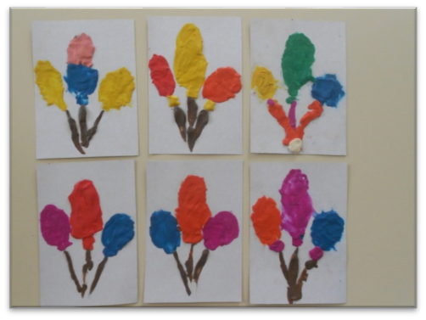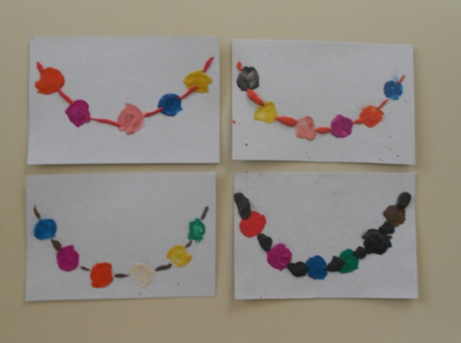
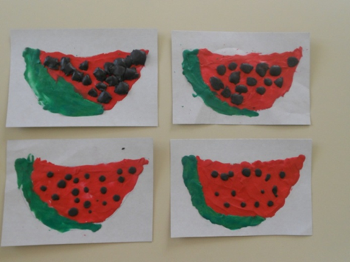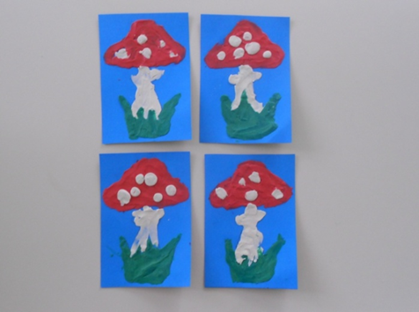
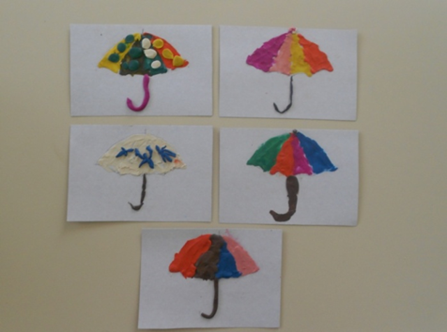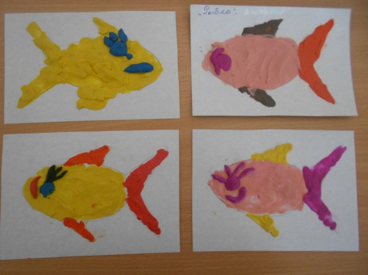
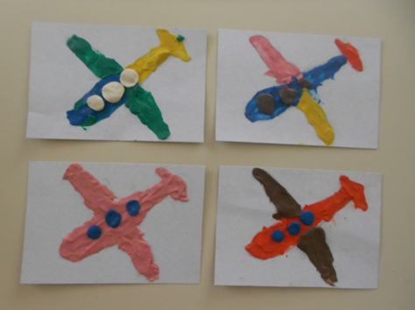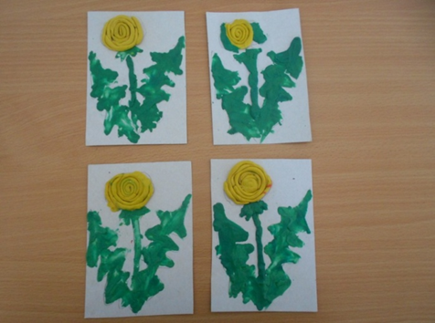

5.2 Наличие собственных методических и дидактических разработок, пособий, рекомендаций, применяемых в реализации ООП
(см. грамоты на сайте)

6. Организация физкультурно – оздоровительной и спортивно- массовой работы.
6.1 Организация и проведение мероприятий, способствующих сохранению и восстановлению психического и физического здоровья детей
Для проведения успешной работы по здоровьесбережению использую:
- Обучение детей элементарным приёмам здорового образа жизни.
- Оздоровительная гимнастика.
- Игры – релаксации.
- Привитие детям гигиенических навыков.
- Физкультминутки во время занятий.
- Специально организованные занятия оздоровительной физкультуры.
- Массовые оздоровительные мероприятия.

- Работа с семьей.
- Пропаганда здорового образа жизни.
- Консультации.
- Индивидуальные беседы.
- Выступления на родительских собраниях.
- Акции.
- Проведение совместных мероприятий.
Основными циелями проведения здоровьесберегающих упражнений являются:
- Осуществление профилактики простудных заболеваний.
Для предупреждения простудных заболеваний регулярно применяем точечный массаж, полощем горло, едим лук и чеснок.
2.Проведение закаливающих процедур.
Ежедневно проводим гимнастику после дневного сна, которая включает в себя босохождение с корригирующими упражнениями, массаж для профилактики плоскостопия и нарушения осанки. Ежедневные прогулки зимой являются немаловажным фактором оздоровления.

ПРОЕКТ: «МЫ ЗДОРОВЬЮ СКАЖЕМ ДА»

ЦЕЛЬ: Формирование убеждений и привычек здорового образа жизни в семье и условиях дошкольного образовательного учреждения.

ЗАДАЧИ:
Дать детям общее представление о здоровье, как о ценности.
Расширить представления детей о состоянии собственного тела, узнать свой организм, научить беречь свое здоровье и заботится о нем.
Помочь детям в формировании привычек здорового образа жизни, привитию стойких культурно - гигиенических навыков.
Расширять знания дошкольников о питании, его значимости, о взаимосвязи здоровья и питания.
Формировать положительные качества личности ребенка, нравственного и культурного поведения - мотивов укрепления здоровья.
АКТУАЛЬНОСТЬ: Современное состояние общества, высочайшие темпы его развития представляют все новые, более высокие требования к человеку и его здоровью. Значение культа здоровья значительно возрастает. В. А. Сухомлинский писал: "Я не боюсь еще и еще повторить: забота о здоровье - это важнейший труд воспитателей. От жизнерадостности, бодрости детей зависит их духовная жизнь, мировоззрение, умственное развитие, прочность знаний, вера в свои силы". Незаинтересованность родителей в организации двигательной деятельности детей.

ОЖИДАЕМЫЕ РЕЗУЛЬТАТЫ:
- знание детьми информации о своем организме;
- понимание детьми значимости соблюдения здорового образа жизни;
- знание о витаминах, их пользе для организма человека.
Вид проекта: краткосрочный.

Срок проведения: с 6 по 10 ноября.

Участники проекта: Дети, родители, воспитатели средней группы.

Перспективный план реализации проекта

1 день. Понедельник
Утренняя гимнастика. Пригласить родителей.
Пропаганда здорового образа жизни. Закрепление выполнения основных видов движений. Общее укрепление организма.
Беседа «Витамины я люблю - быть здоровым я хочу». Дать понятие – витамины, объяснить какими они бывают. Научить ребёнка заботиться о своём здоровье.
НОД Лепка «Яблоки и ягоды». Закреплять умение детей лепить предметы круглой формы и разной величины. Учить передавать в лепке впечатления от окружающего. Закрепить знания о пользе фруктов и ягод.
Подвижные игры на свежем воздухе: «Самолёты», «Бездомный заяц». Упражнять детей в беге, используя всю игровую площадку. Закреплять умение действовать по сигналу.
Чтение О. Нэш «Микроб» Познакомить детей с новым литературным произведением. Закреплять умение слушать, отвечать на вопросы. Обсудить, что такое микроб, какие они бывают.

2 день. Вторник
Утренняя гимнастика. Пригласить родителей.
Пропаганда здорового образа жизни. Закрепление выполнения основных видов движений. Общее укрепление организма.
Беседа «Петрушка - физкультурник». Совершенствовать умение группировать предметы по назначению (удовлетворение потребностей в занятиях спортом). Знакомить с видами спорта и спортивным оборудованием; воспитывать наблюдательность.
Оздоровительная пробежка по территории детского сада. Упражнять детей в непрерывном беге, способствовать формированию здорового образа жизни.
Игровые упражнения «Догони пару», «Бросай лови». Упражнять детей в беге. Закреплять умение бросать и ловить мяч двумя руками.
Трудовое поручение «Наводим порядок в группе». Дать детям понятие, что «Чистота залог здоровья». Совершенствовать трудовые умения и навыки.
Чтение С. Афонькин «Как победить простуду?» Учить пересказывать понравившийся эпизод с опорой на вопросы воспитателя, соотносить содержание с окружающей действительностью.

3 день. Среда
Утренняя гимнастика. Пригласить родителей.
Пропаганда здорового образа жизни. Закрепление выполнения основных видов движений. Общее укрепление организма.
НОД Физическая культура «Юные спортсмены». Упражнять детей в ходьбе и беге по кругу взявшись за руки, ходьбе и беге врассыпную, метании мешочков в горизонтальную цель.
Практическое упражнение «Самые аккуратные». Формирование у детей культурно-гигиенических навыков, напомнить основные правила личной гигиены, её значимости для организма и здоровья.
Чтение К. Чуковский «Мойдодыр». Закреплять умение внимательно слушать произведение, отвечать на вопросы, закреплять культурно-гигиенические навыки.
Оздоровительная пробежка по территории детского сада. Упражнять детей в непрерывном беге, способствовать формированию здорового образа жизни.

4 день. Четверг
Утренняя гимнастика. Пригласить родителей.
Пропаганда здорового образа жизни. Закрепление выполнения основных видов движений. Общее укрепление организма.
НОД Физическая культура «Юные спортсмены». Упражнять детей в ходьбе и беге по кругу взявшись за руки, ходьбе и беге врассыпную, метании мешочков в горизонтальную цель.
«В стране Болючке». Научить ребёнка заботиться о своём здоровье.
Оздоровительная пробежка по территории детского сада. Упражнять детей в непрерывном беге, способствовать формированию здорового образа жизни.
Чтение С. Афонькин «Откуда берётся болезнь?» Учить сопоставлять содержание произведения с окружающей действительностью.

5 день. Пятница
Утренняя гимнастика. Предложить родителям буклеты «Здоровый образ жизни»
Пропаганда здорового образа жизни. Общее укрепление организма.
НОД Рисование «На яблоне поспели яблоки». Продолжать детей рисовать дерево, передавая его характерные особенности. Закрепить знания о пользе фруктов (яблок) для организма.
Беседа «Наши верные помощники». Продолжать формировать интерес к человеку и элементарные представления о роли органов чувств: глаза, уши, нос в жизни человека; Способствовать формированию интереса к познанию своего тела; Воспитывать бережное и заботливое отношение к своему организму.
Физкультурное мероприятие «Папа – гордость моя». Пропаганда здорового образа жизни. Вовлечение родителей в жизнь детского сада

1. Здоровый малыш: Программа оздоровления детей в ДОУ / Под ред. З.И. Берестовой. – М.: ТЦ Сфера, 2004.
2. Волошина Л.Н., Курилова Т.В. Игры с элементами спорта для детей 4-5 лет. Программа “Играйте на здоровье” и технология ее применения в ДОУ. – М.: Издательство “ГНОМ и Д”, 2004.

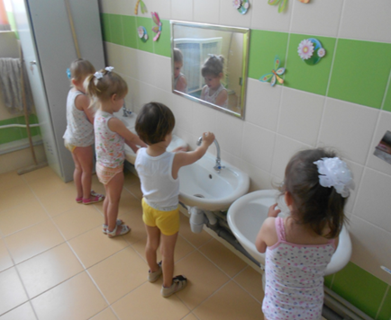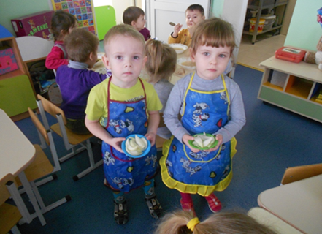

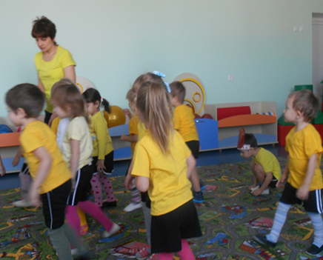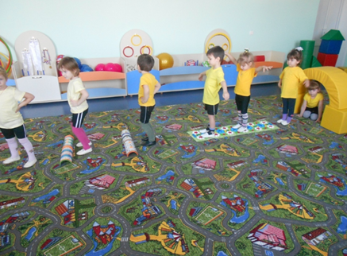

7. Работа с детьми из социально-неблагополучных семей.
7.1 Работа с детьми из социально-неблагополучных семей
В группе нет семей, находящихся в социально- опасном положении.

8. Создание элементов образовательной инфраструктуры.
8.1 Организация предметно- развивающей среды в групповых помещениях
(см. грамоты на сайте)

9. Использование современных образовательных технологий, в том числе ИКТ.
9.1 Создание и использование учебно- методических материалов с помощью ИКТ

9.2 Владение мультимедийной техникой (проектор, ПК)

10. Профессиональный рост, профессиональная реализация.
10.1 Участие педагога в профессиональных и творческих конкурсах, программах, грантах, инновационных проектах.
(см. грамоты на сайте)

10.2 Продуктивное участие в методической работе (конференциях, семинарах, методических объединениях), распространение своего опыта.
(см. грамоты на сайте)

10.3 Участие в мероприятиях общесадовского характера и мероприятиях других групп.

10.4 Совершенствование профессионального уровня.
(см. грамоты на сайте)

10.5 Поддержание авторитета и имиджа ДОУ.
(см. грамоты на сайте)

10.6 Уровень исполнительской дисциплины.

